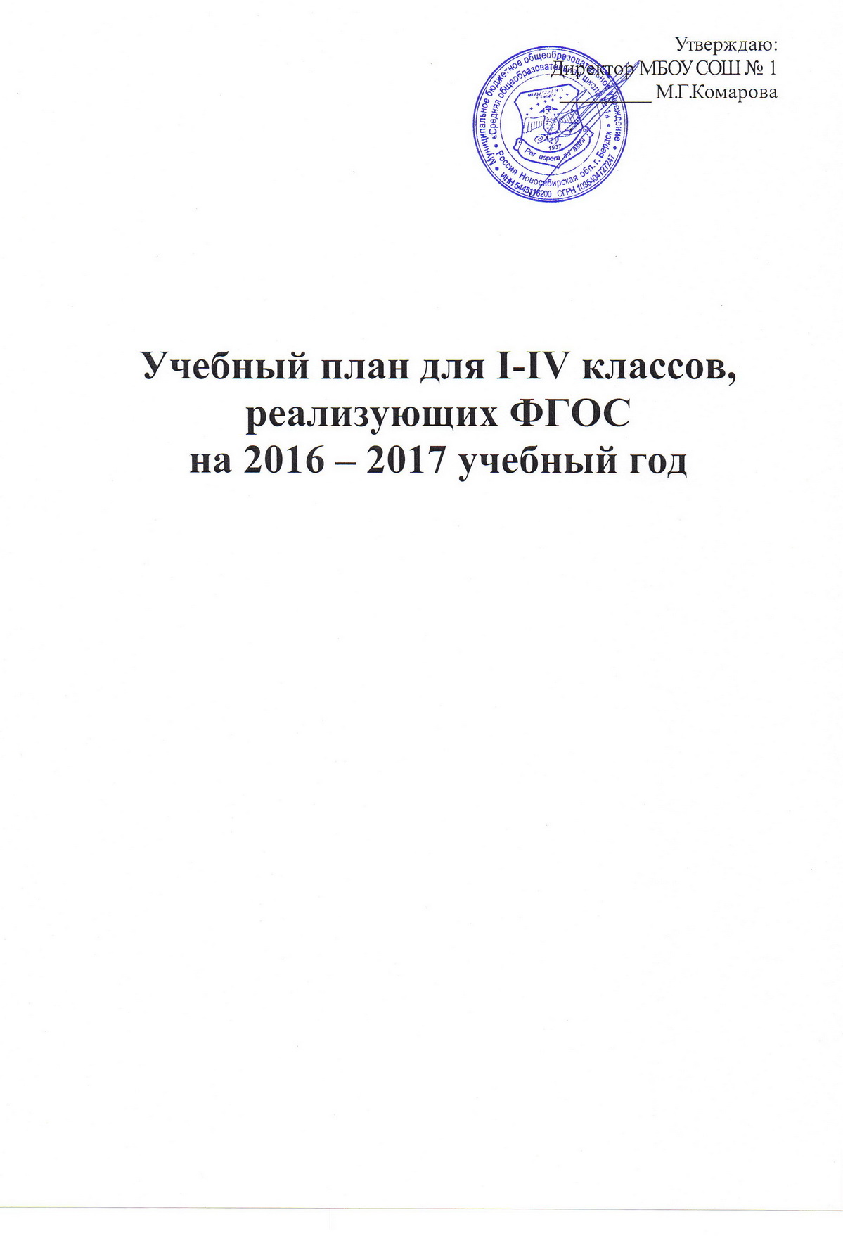
Утверждаю:
Директор МБОУ СОШ № 1
_________ М.Г.Комарова

Учебный план для I-IV классов,

реализующих ФГОС

на 2016 – 2017 учебный год

Пояснительная записка к учебному плану

Учебный план МБОУ СОШ № 1 в первых - четвертых классах, обучающихся по ФГОС НОО является частью 3 раздела основной образовательной программы начального общего образования (ООП НОО) и направлен на выполнение цели и задач ООП НОО школы для классов, реализующих ФГОС НОО.

Учебный план разработан на основе:
- Закона РФ от 29.12.2012 №273-ФЗ «Об образовании в Российской Федерации»
- Федерального государственного образовательного стандарта начального общего образования, утвержденного приказом Минобрнауки РФ от 06.10.2009г. № 373, с изменениями внесенными приказами Минобрнауки РФ от 26.11.2010г. № 1241, от 22.09.2011г. № 2357 и от 18.12.2012г. №1060
- Санитарно – эпидемиологических требований к условиям и организации обучения в общеобразовательных учреждениях. СанПиН 2.4.2.2821-10, утвержденных постановлением Главного санитарного врача Российской Федерации от 29.12.2010 г. № 189, зарегистрированным в Минюсте РФ 03.03.2011г. № 19993
- Федерального перечня учебников, рекомендуемых к использованию при реализации имеющих государственную аккредитацию образовательных программ начального общего, основного общего, среднего общего образования, утвержденный приказом Минобрнауки РФ № 253 от 31 марта 2014 года, с изменениями, внесенными приказами Минобрнауки РФ от 08.06.2015г. № 576, от 28.12.2015г. № 1529.
- Годового календарного учебного графика 1 — 4-х классов МБОУ СОШ № 1 на 2016/2017 учебный год.

При разработке учебного плана учитывались рекомендации Примерной основной образовательной программы начального общего образования (Примерная основная образовательная программа образовательного учреждения. Начальная школа / [сост. Е.С.Савинов]. — 4-е изд., перераб. — М.: Просвещение, 2012. — 223 с. — (Стандарты второго поколения)
Для реализации данного учебного плана в школе созданы кадровые, материально-технические, нормативно-правовые условия.

Обучение в первых классах

- Обучение в первых классах организуется только в первую смену при пятидневной неделе с максимально допустимой недельной нагрузкой в 21 академический час.
- Образовательная недельная нагрузка в первых классах распределяется равномерно в течение учебной недели, при этом объем максимальной допустимой нагрузки в течение дня не превышает для обучающихся I-х классов 4 уроков и 1 день в неделю – 5 уроков, за счет урока физической культуры.
- Обучение проводится без балльного оценивания знаний обучающихся и домашних заданий.
- Обучение в I-м классе осуществляется с использование «ступенчатого» режима обучения в первом полугодии (в сентябре, октябре - по 3 урока в день по 35 минут каждый, в ноябре-декабре – по 4 урока по 35 минут каждый); во втором полугодии (январь – май) – по 4 урока по 40 минут каждый.
- Продолжительность учебного года в I классе – 33 учебные недели (дополнительные недельные каникулы в феврале).

Обучение во вторых- четвёртых классах
- Продолжительность урока во II - IV классах – 40 минут (в соответствии с Уставом школы).
- Продолжительность учебного года во II - IV классах – 34 учебных недели.
- Пятидневная учебная неделя.
- Учебные занятия во II - III классах проводятся во вторую смену, в IV классах – в первую смену.
- Домашние задания даются обучающимся с учетом возможности их выполнения в следующих пределах: во II классе – 1,5 часа, в III - IV классах - до 2 часов.

Согласно рекомендации СанПиН 2.4.2. 2821 – 10 проводится по 3 урока физической культуры в неделю, предусмотренных в объеме максимально допустимой недельной нагрузки.
С целью обеспечения качественной подготовки по предмету, усиления индивидуальной подготовки обучающихся и учитывая специфику предмета – осуществляется деление класса на подгруппы по иностранному языку (2-4 классы) – 2 учебные группы.

Обучение в I -IV классах осуществляется по следующим УМК:
«Школа России» - 1а,1б,1в,1г,2а,2в,2г,3а,3б,3в,3г,4а,4б
«Начальная инновационная школа» - 4в,4г

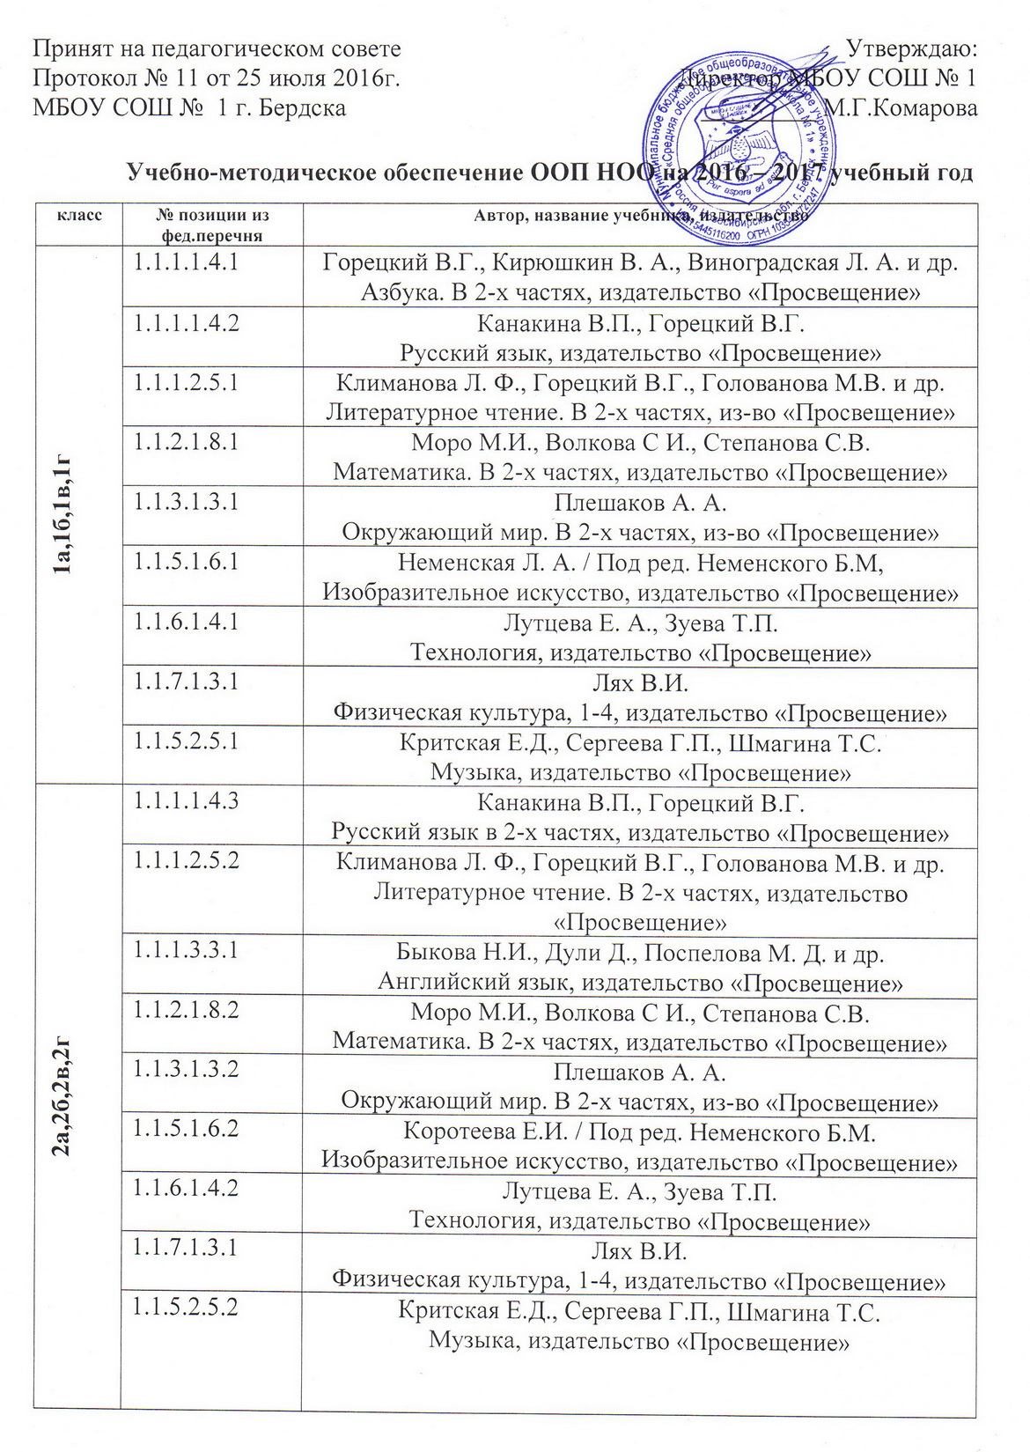  Принят на педагогическом совете  Протокол № 11 от 25 июля 2016г.  МБОУ СОШ № 1 г. Бердска | Утверждаю:  Директор МБОУ СОШ № 1  _________ М.Г.Комарова

Учебно-методическое обеспечение ООП НОО на 2016 – 2017 учебный год

класс | № позиции из  фед.перечня | Автор, название учебника, издательство
1а,1б,1в,1г | 1.1.1.1.4.1 | Горецкий В.Г., Кирюшкин В. А., Виноградская Л. А. и др.  Азбука. В 2-х частях, издательство «Просвещение»
 | 1.1.1.1.4.2 | Канакина В.П., Горецкий В.Г.  Русский язык, издательство «Просвещение»
 | 1.1.1.2.5.1 | Климанова Л. Ф., Горецкий В.Г., Голованова М.В. и др.  Литературное чтение. В 2-х частях, из-во «Просвещение»
 | 1.1.2.1.8.1 | Моро М.И., Волкова С И., Степанова С.В.  Математика. В 2-х частях, издательство «Просвещение»
 | 1.1.3.1.3.1 | Плешаков А. А.  Окружающий мир. В 2-х частях, из-во «Просвещение»
 | 1.1.5.1.6.1 | Неменская Л. А. / Под ред. Неменского Б.М,  Изобразительное искусство, издательство «Просвещение»
 | 1.1.6.1.4.1 | Лутцева Е. А., Зуева Т.П.  Технология, издательство «Просвещение»
 | 1.1.7.1.3.1 | Лях В.И.  Физическая культура, 1-4, издательство «Просвещение»
 | 1.1.5.2.5.1 | Критская Е.Д., Сергеева Г.П., Шмагина Т.С.  Музыка, издательство «Просвещение»
2а,2б,2в,2г | 1.1.1.1.4.3 | Канакина В.П., Горецкий В.Г.  Русский язык в 2-х частях, издательство «Просвещение»
 | 1.1.1.2.5.2 | Климанова Л. Ф., Горецкий В.Г., Голованова М.В. и др.  Литературное чтение. В 2-х частях, издательство «Просвещение»
 | 1.1.1.3.3.1 | Быкова Н.И., Дули Д., Поспелова М. Д. и др.  Английский язык, издательство «Просвещение»
 | 1.1.2.1.8.2 | Моро М.И., Волкова С И., Степанова С.В.  Математика. В 2-х частях, издательство «Просвещение»
 | 1.1.3.1.3.2 | Плешаков А. А.  Окружающий мир. В 2-х частях, из-во «Просвещение»
 | 1.1.5.1.6.2 | Коротеева Е.И. / Под ред. Неменского Б.М.  Изобразительное искусство, издательство «Просвещение»
 | 1.1.6.1.4.2 | Лутцева Е. А., Зуева Т.П.  Технология, издательство «Просвещение»
 | 1.1.7.1.3.1 | Лях В.И.  Физическая культура, 1-4, издательство «Просвещение»
 | 1.1.5.2.5.2 | Критская Е.Д., Сергеева Г.П., Шмагина Т.С.  Музыка, издательство «Просвещение»
3а,3б,3в,3г | 1.1.1.1.4.4 | Канакина В.П., Горецкий В.Г.  Русский язык в 2-х частях, издательство «Просвещение»
 | 1.1.1.2.5.3 | Климанова Л. Ф., Горецкий В.Г., Голованова М.В. и др.  Литературное чтение. В 2-х частях, из-во «Просвещение»
 | 1.1.1.3.3.2 | Быкова Н.И., Дули Д., Поспелова М. Д. и др.  Английский язык, издательство «Просвещение»
 | 1.1.2.1.8.3 | Моро М.И., Волкова С И., Степанова С.В.  Математика. В 2-х частях, издательство «Просвещение»
 | 1.1.3.1.3.3 | Плешаков А. А.  Окружающий мир. В 2-х частях, издательство «Просвещение»
 | 1.1.5.1.6.3 | Горяева Н А., Неменская Л. А., Питерских А.С. и др. / Под ред. Неменского Б.М.  Изобразительное искусство, издательство «Просвещение»
 | 1.1.6.1.4.3 | Лутцева Е. А., Зуева Т.П.  Технология, издательство «Просвещение»
 | 1.1.7.1.3.1 | Лях В.И.  Физическая культура, 1-4, издательство «Просвещение»
 | 1.1.5.2.5.3 | Критская Е.Д., Сергеева Г.П., Шмагина Т.С.  Музыка, издательство «Просвещение»
4а,4б | 1.1.1.1.4.5 | Канакина В.П., Горецкий В.Г.  Русский язык в 2-х частях, издательство «Просвещение»
 | 1.1.1.2.5.4 | Климанова Л. Ф., Горецкий В.Г., Голованова М.В. и др.  Литературное чтение. В 2-х частях, из-во «Просвещение»
 | 1.1.1.3.3.3 | Быкова Н.И., Дули Д., Поспелова М. Д. и др.  Английский язык, издательство «Просвещение»
 | 1.1.2.1.8.4 | Моро М.И., Волкова С И., Степанова С.В.  Математика. В 2-х частях, издательство «Просвещение»
 | 1.1.3.1.3.4 | Плешаков А. А.  Окружающий мир. В 2-х частях, издательство «Просвещение»
 | 1.1.4.1.4.1 | Кураев А.Е.  ОРКСЭ, издательство «Просвещение»
 | 1.1.5.1.6.4 | Неменская Л. А. / Под ред. Неменского Б.М,  Изобразительное искусство, издательство «Просвещение»
 | 1.1.6.1.4.4 | Лутцева Е. А., Зуева Т.П.  Технология, издательство «Просвещение»
 | 1.1.7.1.3.1 | Лях В.И.  Физическая культура, 1-4, издательство «Просвещение»
 | 1.1.5.2.5.4 | Критская Е.Д., Сергеева Г.П., Шмагина Т.С.  Музыка, издательство «Просвещение»
4в,4г |  | В рамках апробации УМК «Начальная инновационная школа» представлены учебники издательства М.: «Русское слово»

Обязательная часть обучения представлена следующим набором обязательных предметных областей с основными задачами реализации их содержания

N п/п | Предметные области | Основные задачи реализации содержания
1 | Филология  (русский язык и литературное чтение) | - Формирование первоначальных представлений о русском языке как государственном языке Российской Федерации, как средстве общения людей разных национальностей в России и за рубежом.  - Развитие диалогической и монологической устной и письменной речи, коммуникативных умений, нравственных и эстетических чувств, способностей к творческой деятельности.
3 | Филология  (иностранный язык) | - Формирование дружелюбного отношения и толерантности к носителям другого языка на основе знакомства с жизнью своих сверстников в других странах, с детским фольклором и доступными образцами детской художественной литературы.  - Формирование начальных навыков общения в устной и письменной форме с носителями иностранного языка, коммуникативных умений, нравственных и эстетических чувств, способностей к творческой деятельности на иностранном языке.
4 | Математика и информатика  (математика) | - Развитие математической речи, логического и алгоритмического мышления, воображения.  - Обеспечение первоначальных представлений о компьютерной грамотности
5 | Обществознание и естествознание (окружающий мир) | - Формирование уважительного отношения к семье, населенному пункту, региону, России, истории, культуре, природе нашей страны, ее современной жизни.  - Осознание ценности, целостности и многообразия окружающего мира, своего места в нем. Формирование модели безопасного поведения в условиях повседневной жизни и в различных опасных и чрезвычайных ситуациях.  - Формирование психологической культуры и компетенции для обеспечения эффективного и безопасного взаимодействия в социуме
6 | Основы религиозных культур и светской этики | - Воспитание способности к духовному развитию, нравственному самосовершенствованию.  - Формирование первоначальных представлений о светской этике, об отечественных традиционных религиях, их роли в культуре, истории и современности России
7 | Искусство  (изобразительное искусство и музыка) | - Развитие способностей к художественно-образному, эмоционально-ценностному восприятию произведений изобразительного и музыкального искусства, выражению в творческих работах своего отношения к окружающему миру
8 | Технология | - Формирование опыта как основы обучения и познания, осуществление поисково-аналитической деятельности для практического решения прикладных задач с использованием знаний, полученных при изучении других учебных предметов.  - Формирование первоначального опыта практической преобразовательной деятельности
9 | Физическая культура | - Укрепление здоровья, содействие гармоничному физическому, нравственному и социальному развитию, успешному обучению, формирование первоначальных умений саморегуляции средствами физической культуры.  - Формирование установки на сохранение и укрепление здоровья, навыков здорового и безопасного образа жизни.

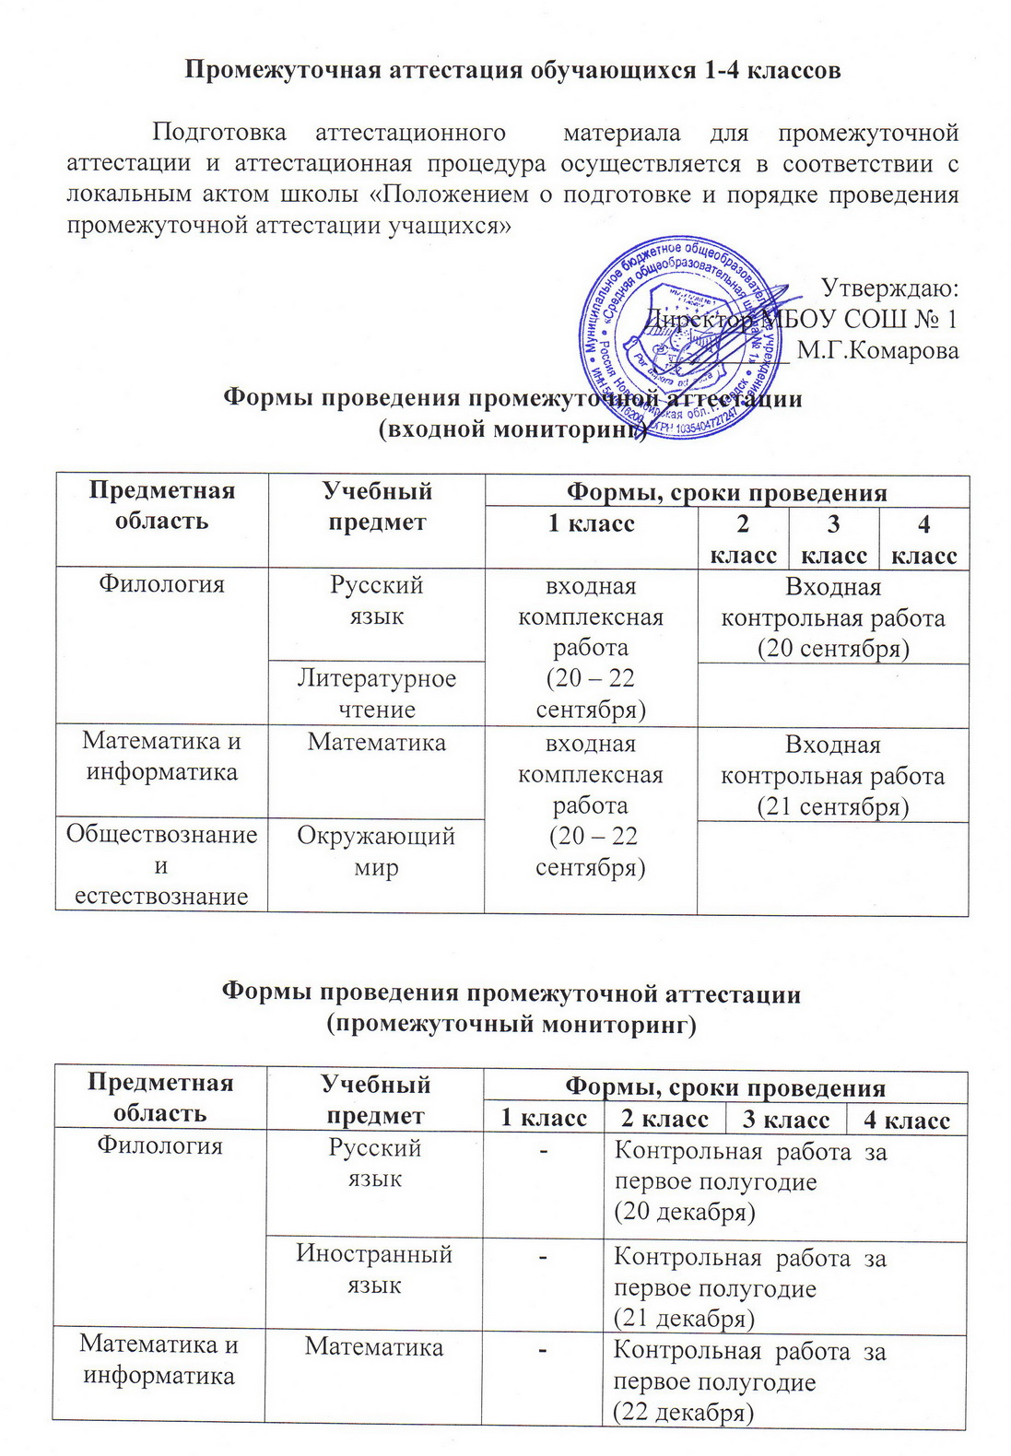
Промежуточная аттестация обучающихся 1-4 классов

Подготовка аттестационного материала для промежуточной аттестации и аттестационная процедура осуществляется в соответствии с локальным актом школы «Положением о подготовке и порядке проведения промежуточной аттестации учащихся»
Утверждаю:
Директор МБОУ СОШ № 1
_________ М.Г.Комарова

Формы проведения промежуточной аттестации
(входной мониторинг)

Предметная  область | Учебный предмет | Формы, сроки проведения
 |  | 1 класс | 2 класс | 3 класс | 4 класс
Филология | Русский  язык | входная комплексная работа  (20 – 22 сентября) | Входная контрольная работа (20 сентября)
 | Литературное чтение
Математика и информатика | Математика | входная комплексная работа  (20 – 22 сентября) | Входная контрольная работа (21 сентября)
Обществознание и естествознание | Окружающий мир

Формы проведения промежуточной аттестации
(промежуточный мониторинг)

Предметная  область | Учебный предмет | Формы, сроки проведения
 |  | 1 класс | 2 класс | 3 класс | 4 класс
Филология | Русский  язык | - | Контрольная работа за первое полугодие  (20 декабря)
 | Иностранный язык | - | Контрольная работа за первое полугодие  (21 декабря)
Математика и информатика | Математика | - | Контрольная работа за первое полугодие  (22 декабря)

Формы проведения промежуточной аттестации
(итоговый мониторинг)

Предметная  область | Учебный предмет | Формы, сроки проведения
 |  | 1 класс | 2 класс | 3 класс | 4 класс
Филология | Русский  язык | Итоговая комплексная работа (18,19,20 апреля)
 |  | Годовая контрольная работа  (25 апреля) |  |  | -
 |  | - | - | - | Итоговый мониторинг  (апрель)
 |  | Стандартизированная контрольная работа (2, 3 неделя мая)
 | Литературное чтение | Итоговая комплексная работа (18,19,20 апреля)
Стандартизированная контрольная работа
(2, 3 неделя мая)
 | Иностранный язык | Стандартизированная контрольная работа  (2, 3 неделя мая)
Математика и информатика | Математика | Итоговая комплексная работа (18,19,20 апреля)
 |  | Годовая контрольная работа (26 апреля) |  |  | -
 |  | - | - | - | Итоговый мониторинг  (апрель)
Стандартизированная контрольная работа
(2, 3 неделя мая)
Обществознание и естествознание | Окружающий мир | Итоговая комплексная работа  (18,19,20 апреля)
 |  | Стандартизированная контрольная работа (тест, проект), (2, 3 неделя мая)
Основы религиозных культур и светской этики | Основы религиозных культур и светской этики | - | - | - | Зачёт
Искусство | Изобразительное искусство | Стандартизированная контрольная работа (творческая работа), (2, 3 неделя мая)
 | Музыка | Стандартизированная контрольная работа (тест), (2, 3 неделя мая)
Технология | Технология | Стандартизированная контрольная работа (проект), (2, 3 неделя мая)
Физическая культура | Физическая культура | Стандартизированная контрольная работа (тест, зачёт), (2, 3 неделя мая)

Особенности учебного плана

Русский язык (5 часов/нед., добавлен 1 час из части учебного плана, формируемой участниками образовательных отношений на
углублённое изучение русского языка)
Начальным этапом изучения предметов «Русский язык» и «Литературное чтение» в 1- классах является интегрированный курс «Обучение грамоте». Его продолжительность 23 учебные недели, 207 ч (объединяются часы учебного плана по русскому языку и литературному чтению: 115 ч учебного предмета «Русский язык» и 92 ч - «Литературное чтение»). После курса «Обучение грамоте» начинается раздельное изучение учебных предметов «Русский язык» и «Литературное чтение».
Изучение русского языка направлено на достижение следующих целей:
- развитие речи, мышления, воображения школьников, способности выбирать средства языка в соответствии с условиями общения;
- воспитание позитивного эмоционально-ценностного отношения к родному языку, чувства сопричастности к сохранению его уникальности и чистоты; пробуждение познавательного интереса к родному слову, стремления совершенствовать свою речь;
- освоение первоначальных знаний о лексике, фонетике, грамматике русского языка;
- овладение умениями правильно писать и читать, участвовать в диалоге, составлять несложные монологические высказывания и письменные тексты-описания и повествования небольшого объема; овладение основами делового письма (написание записки, адреса, письма).

Литературное чтение (в 1-3 классах - 4 час/нед., в 4-х классах – 3 час/нед.)
Предмет «Литературное чтение» ориентирован на реализацию следующих целей:
- формирование читателя-школьника с развитыми нравственными и эстетическими чувствами, способного к творческой деятельности;
- формирование и совершенствование всех видов речевой деятельности младшего школьника (слушание, чтение, говорение, письмо, различные виды пересказа);
- знакомство с богатым миром отечественной и зарубежной детской литературы.

Математика (4 часа/нед.)
Изучение математики в начальной школе направлено на достижение следующих целей:
- развитие образного и логического мышления, воображения, математической речи, формирование предметных умений и навыков, необходимых для успешного решения учебных и практических задач и продолжения образования;
- освоение основ математических знаний, формирование первоначальных представлений о математике как части общечеловеческой культуры;
- воспитание интереса к математике, стремления использовать математические знания в повседневной жизни.

Окружающий мир (2 часа/нед.)
Цель изучения предмета «Окружающий мир» – осмысление личного опыта общения ребенка с природой и людьми, понимание своего места в природе и социуме, приучение детей к рациональному постижению мира на основе глубокого эмоционально-ценностного отношения к нему. Значение предмета «Окружающий мир» состоит в том, что в ходе его изучения учащиеся овладевают основами практико- ориентированных знаний и умений, в том числе – методами изучения природы, правилами ухода за растениями и животными, а также за собственным организмом. Этот предмет обладает широкими возможностями для формирования у младших школьников умений проводить наблюдения в природе, ставить опыты, соблюдать правила поведения в мире природы и людей, правила здорового образа жизни, т.е. основы адекватного поведения в окружающей среде, что составляет основы экологической и культурологической грамотности и соответствующих компетентностей. Особое место уделяется формированию младших школьников здорового образа жизни, элементарных знаний поведения в экстремальных ситуациях. Курс ОБЖ входит в содержание учебного предмета «Окружающий мир».

Технология (1 час.нед.)
Практико-ориентированная направленность содержания обучения, которая позволяет реализовать практическое применение знаний, полученных при изучении других учебных предметов (математика, окружающий мир, изобразительное искусство, русский язык, литературное чтение), в интеллектуально-практической деятельности ученика; это, в свою очередь, создает условия для развития инициативности, изобретательности, гибкости и вариативности мышления у школьников;
- формирование социально ценных практических умений, опыта преобразовательной деятельности и развитие творчества – создает предпосылки для более успешной социализации личности;
- возможность создания и реализации моделей социального поведения при работе в малых группах обеспечивает благоприятные условия для коммуникативной практики учащихся и для социальной адаптации в целом;
- введение информационных технологий модульно в предмет. Подготовка школьников к использованию их как средства повышения эффективности познавательной и практической деятельности учащихся.

Искусство
Музыка (1 час/нед.), изобразительное искусство (1 час/нед.)
Изучение предметов эстетического цикла направлено на достижение следующих целей:
- развитие способности к эмоционально-ценностному восприятия произведения изобразительного и музыкального искусства, выражению в творческих работах своего отношения к окружающему миру;
- овладение элементарными умениями, навыками, способами художественной и музыкальной деятельности;
- воспитание эмоциональной отзывчивости и культуры восприятия произведений профессионального и народного искусства; нравственных и эстетических чувств: любви к родной природе, своему народу, Родине, уважения к ее традиции, героическому прошлому, многонациональной культуре.

Физическая культура (3 часа/нед.)
Изучение физической культуры направлено на достижение следующих целей:
- укрепление здоровья, содействие гармоническому физическому развитию и всесторонней физической подготовленности;
- развитие жизненно важных двигательных умений и навыков, формирование опыта двигательной деятельности;
- овладение общеразвивающими и коррегирующими физическими упражнениями, умением их использовать в режиме учебного дня, активного отдыха и досуга;
- воспитание познавательной активности, интересы и инициативы на занятиях физическими упражнениями, культуры общения в учебной и игровой деятельности.

Иностранный язык (английский, 2 час/нед.)
При проведении занятий по иностранному языку (2-4 кл.) осуществляется деление классов на две группы при наполняемости 25 и более человек.
Изучение иностранного языка направлено на достижение следующих целей:
- формирование умений общаться на иностранном языке с учетом речевых возможностей и потребностей младших школьников; элементарных коммуникативных умений в говорении, аудировании, чтении и письме;
- развитие личности ребенка, его речевых способностей, внимания, мышления, памяти и воображения; мотивации к дальнейшему овладению иностранным языком;
- освоение элементарных лингвистических представлений, доступных младшим школьникам и необходимых для овладения устной и письменной речью на иностранном языке.

Основы религиозных культур и светской этики (в 4-х классах, 1час/нед.)

Реализация курса ОРКСЭ ведется на основе методических рекомендаций по организационно-методическому сопровождению преподавания курса ОРКСЭ в условиях начальной школы, утвержденных приказом департамента образования Новосибирской области от 27.10.2009 №1096 «Об организации апробации комплексного учебного курса для общеобразовательных учреждений ОРКСЭ».
По курсу ОРКиСЭ вводится безотметочное обучение. Применяется зачётная система («зачёт», «незачёт»). Объектом оценивания становится нравственная и культурологическая компетентность ученика, рассматриваемые как универсальная способность человека понимать значение нравственных норм, правил морали, веры и религии в жизни человека, семьи, общества, воспитание потребности к духовному развитию, которая проводится в виде проведения систематизированных упражнений и тестовых заданий разных типов.

Реализация учебного плана на начальной ступени общего образования направлена на формирование базовых основ и фундамента всего последующего обучения, в том числе:
- учебной деятельности, как системы учебных и познавательных мотивов, умения принимать, сохранять, реализовывать учебные цели, умения планировать, контролировать и оценивать учебные действия и их результат;
- универсальных учебных действий;
- познавательной мотивации и интересов обучающихся, их готовности и способности к сотрудничеству и совместной деятельности ученика с учителем и одноклассниками, основы нравственного поведения, определяющего отношения личности с обществом и окружающими людьми.
Учебный план, и в целом, ООП НОО, состоят из двух частей – обязательной части и части, формируемой участниками образовательного процесса.
Обязательные предметные области учебного плана: филология, математика и информатика, обществознание и естествознание (окружающий мир), основы религиозных культур и светской этики, искусство, технология, физическая культура.
Обязательная часть учебного плана отражает содержание образования, которое обеспечивает решение важнейших целей современного начального образования:
- формирование гражданской идентичности;
- приобщение к общекультурным и национальным ценностям, информационным технологиям;
- формирование готовности к продолжению образования на последующих ступенях основного общего образования;
- формирование здорового образа жизни, элементарных правил поведения в экстремальных ситуациях;
- личностное развитие обучающегося в соответствии с его индивидуальностью.
Часть учебного плана, формируемая участниками образовательного процесса, обеспечивает, в том числе, реализацию образовательных потребностей и запросов обучающихся, воспитанников. Время, отводимое на данную часть, может быть использовано: на увеличение учебных часов, отводимых на изучение обязательных предметных области; на введение учебных курсов, обеспечивающих различные интересы обучающихся, в том числе этнокультурные.

Таблица-сетка часов учебного плана (недельная)

Предметные области | Учебные  предметы  Классы | Количество часов в неделю
 |  | I | II | III | IV
Обязательная часть

Филология | Русский язык | 4 | 4 | 4 | 4
 | Литературное чтение | 4 | 4 | 4 | 3
 | Английский язык | - | 2 | 2 | 2
Математика и информатика | Математика | 4 | 4 | 4 | 4
Обществознание и естествознание | Окружающий мир | 2 | 2 | 2 | 2
Основы религиозных культур и светской этики | Основы религиозных культур и светской этики | - | - | - | 1
Искусство | Музыка | 1 | 1 | 1 | 1
 | Изобразительное искусство | 1 | 1 | 1 | 1
Технология | Технология | 1 | 1 | 1 | 1
Физическая культура | Физическая культура | 3 | 3 | 3 | 3
Итого | при 5-дневной неделе | 20 | 22 | 22 | 22
Часть, формируемая участниками образовательного процесса

Филология | Русский язык | 1 | 1 | 1 | 1
Итого | при 5-дневной неделе | 21 | 23 | 23 | 23
Максимально допустимая недельная нагрузка | при 5-дневной неделе | 21 | 23 | 23 | 23

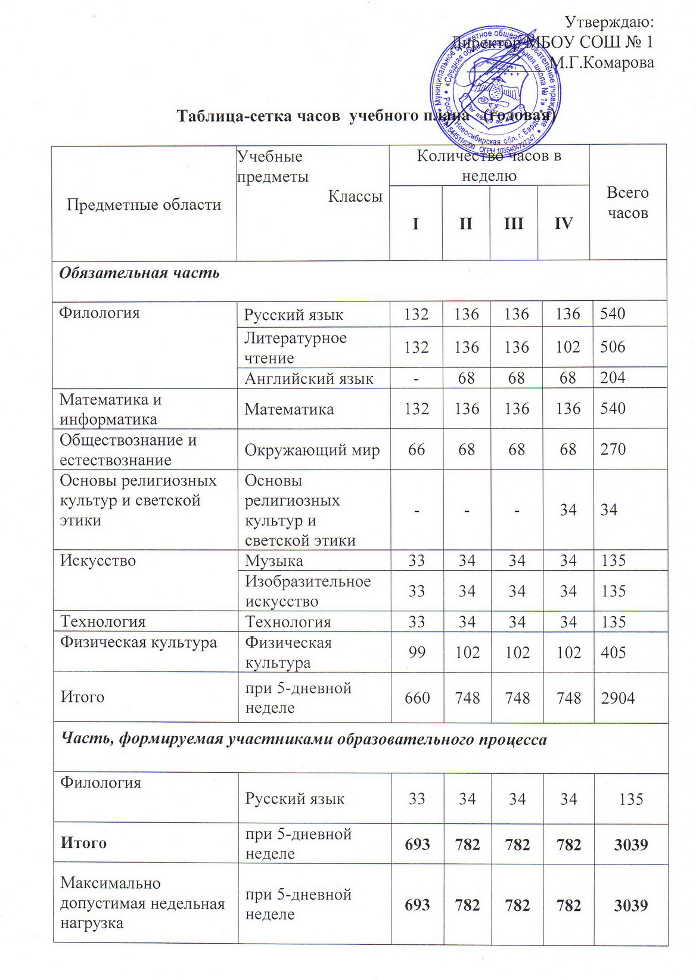
Утверждаю:
Директор МБОУ СОШ № 1
_________ М.Г.Комарова

Таблица-сетка часов учебного плана (годовая)

Предметные области | Учебные  предметы  Классы | Количество часов в неделю |  |  |  |  | Всего часов
 |  | I | II | III | IV
Обязательная часть

Филология | Русский язык | 132 | 136 | 136 |  | 136 |  | 540
 | Литературное чтение | 132 | 136 | 136 |  | 102 |  | 506
 | Английский язык | - | 68 | 68 |  | 68 |  | 204
Математика и информатика | Математика | 132 | 136 | 136 |  | 136 |  | 540
Обществознание и естествознание | Окружающий мир | 66 | 68 | 68 |  | 68 |  | 270
Основы религиозных культур и светской этики | Основы религиозных культур и светской этики | - | - | - |  | 34 |  | 34
Искусство | Музыка | 33 | 34 | 34 |  | 34 |  | 135
 | Изобразительное искусство | 33 | 34 | 34 |  | 34 |  | 135
Технология | Технология | 33 | 34 | 34 |  | 34 |  | 135
Физическая культура | Физическая культура | 99 | 102 | 102 |  | 102 |  | 405
Итого | при 5-дневной неделе | 660 | 748 | 748 |  | 748 |  | 2904
Часть, формируемая участниками образовательного процесса

Филология | Русский язык | 33 | 34 | 34 |  | 34 |  | 135
Итого | при 5-дневной неделе | 693 | 782 | 782 |  | 782 |  | 3039
Максимально допустимая недельная нагрузка | при 5-дневной неделе | 693 | 782 | 782 |  | 782 |  | 3039

План внеурочной деятельности для 1-4 классов, реализующих ФГОС

Учебный план внеурочной деятельности МБОУ СОШ № 1 г. составлен на основе нормативных документов:
- Федерального государственного образовательного стандарта начального общего образования, утвержденного приказом Минобрнауки РФ от 06.10.2009г. № 373, с изменениями внесенными приказами Минобрнауки РФ от 26.11.2010г. № 1241, от 22.09.2011г. № 2357 и от 18.12.2012г. №1060.
- Санитарно – эпидемиологических требований к условиям и организации обучения в общеобразовательных учреждениях. СанПиН 2.4.2.2821-10, утвержденных постановлением Главного санитарного врача Российской Федерации от 29.12.2010 г. № 189, зарегистрированным в Минюсте РФ 03.03.2011г. № 19993.
- Письма департамента общего образования Минобрнауки России от 12 мая 2011 года № 03-296 «Об организации внеурочной деятельности при введении федерального государственного образовательного стандарта общего образования».
- Годового календарного учебного графика 1 — 4-х классов МБОУ СОШ № 1 на 2016/2017 учебный год.
В учреждении используется модель организации внеурочной деятельности на основе оптимизации внутренних ресурсов школы: внеурочную деятельность реализуют учителя начальных классов, учитель физической культуры, учитель технологии, учитель ОРКСЭ, педагог-психолог, учитель иностранного языка. Кружки по внеурочной деятельности проводятся в каждом классе-комплекте.
Внеурочная деятельность в учреждении организуется по 5 направлениям: спортивно-оздоровительное, духовно-нравственное, социальное, общеинтеллектуальное, общекультурное. Реализация внеурочной деятельности проводится в формате ежедневных занятий в кружках. Для реализации плана внеурочной деятельности используются следующие формы работы с учащимися: экскурсии, викторины, дни здоровья, конкурсы, проекты, общественно - полезные практики, игры, досуговое общение, художественное творчество, трудовая деятельность, краеведческие мероприятия и т.д.
Внеурочная деятельность в МБОУ СОШ № 1 г. организуется после уроков и проводится в зависимости от направления деятельности: на пришкольной территории, на спортивных площадках, в спортзале, рекреационных помещениях, школьной и городской библиотеках, спортивных объектах и т.д.
Продолжительность учебного года в рамках программ внеурочной деятельности составляет 33 учебные недели в 1-х классах, 34 учебные недели во 2-4 классах, наполняемость учебных групп до 18 человек.
Продолжительность учебной недели внеурочной деятельности: 5-ти дневная.
Кадровое и методическое обеспечение соответствует требованиям плана внеурочной деятельности.

Примерная организация внеурочной деятельности (1-4 класс)

Направления  деятельности | Содержание деятельности | Ответственные
1.Общее - интеллектуальное | - Участие в олимпиадах, фестивалях, играх.  - Организация занятий раннего изучения информатики и английского языка.  - Участие в традиционных неделях науки и НПК в рамках школы и города. | Организаторы конкурсов, классные руководители, администрация школы.
2.Общекультурное | - Организация посещений театров, кинотеатров, музыкальных студий, библиотек, музеев.  - Работа в творческих объединениях города.  - Организация и проведение классных праздников, выставок рисунков и поделок, КВН.  - Выпуск классных газет. | Организаторы конкурсов, классные руководители, администрация школы, ГЦДТ
3.Спортивно-оздоровительная | - Организация и проведение спортивных часов, игр на свежем воздухе, походов, посещение бассейна.  - Организация и проведение физкультурных праздников, соревнований.  - Организация работы спортивных секций.  - Проведение валеологических занятий: дыхательная гимнастика, «разговор о правильном питании», ЛФК, физкульминуток.  - Изучение правил ОБЖ. | Организаторы конкурсов, классные руководители, администрация школы, МУ ДО ДЮСШ «Восток»,  СК «Кристалл»
4.Духовно-нравственное | - Участие в социальных и гражданских акциях, фестивалях патриотической песни, конкурсах чтецов.  - Просмотр и обсуждение фильмов.  - Проведение тематических классных часов, Уроков мужества.  - Изучение символики государства, области, города.  - Проведение тематических экскурсий. | Организаторы конкурсов, классные руководители, администрация школы.
5. Социальное | - Участие в социальных и экологических акциях, концертов для ветеранов, городских и школьных праздниках и фестивалях.  - Организация экскурсий на предприятия города, знакомство с профессиями.  - Организация проектной деятельности по всем направлениям. | Организаторы конкурсов, классные руководители, администрация школы.

